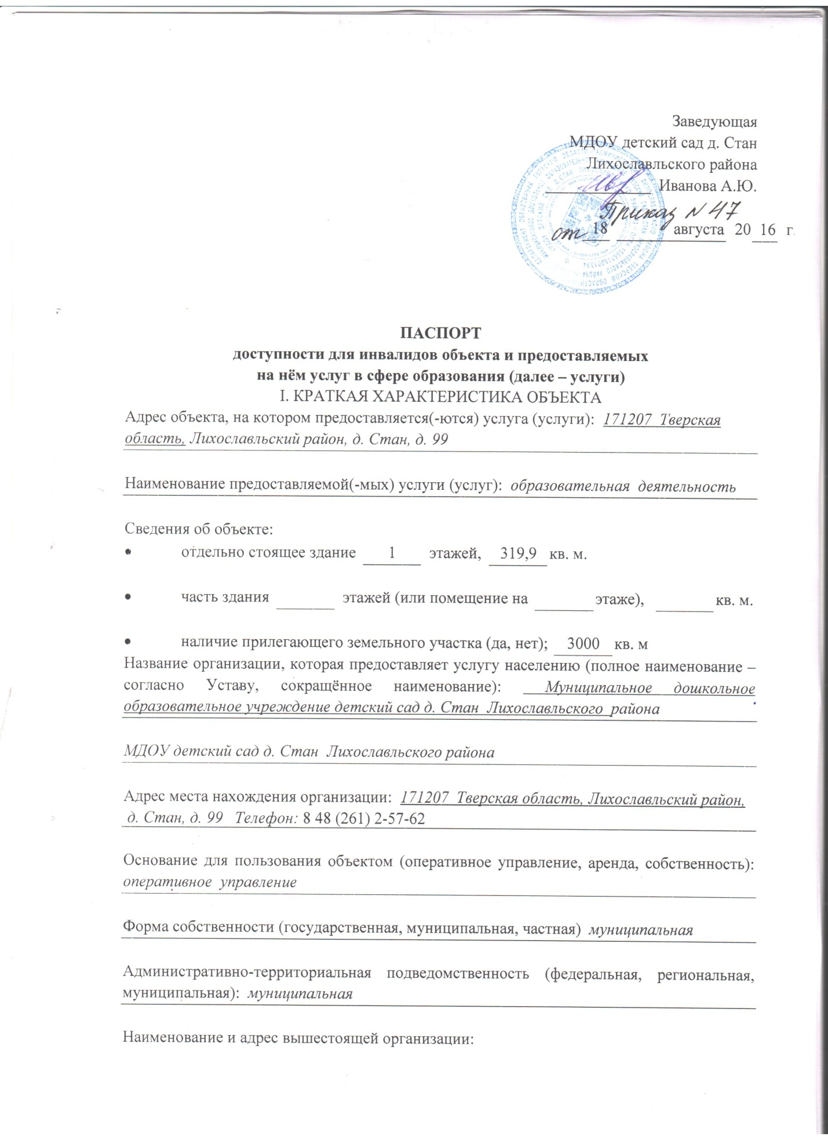

Учредитель: Муниципальное образование «Лихославльский район» в лице администрации Лихославльского района Тверской области.
Функции и полномочия Учредителя осуществляет МУ Отдел образования Администрации Лихославльского района Тверской области
Адрес Учредителя:
171210, Тверская область, г. Лихославль, ул. Первомайская, д. 15.

II. КРАТКАЯ ХАРАКТЕРИСТИКА ДЕЙСТВУЮЩЕГО ПОРЯДКА
ПРЕДОСТАВЛЕНИЯ НА ОБЪЕКТЕ УСЛУГ НАСЕЛЕНИЮ
Сфера деятельности: образовательная деятельность

Плановая мощность (посещаемость, количество обслуживаемых в день, вместимость, пропускная способность): 30 детей
30

Форма оказания услуг (на объекте, с длительным пребыванием, в т.ч. проживанием, обеспечение доступа к месту предоставления услуги, на дому, дистанционно): на объекте

Категории обслуживаемого населения по возрасту (дети, взрослые трудоспособного возраста, пожилые; все возрастные категории): дети

Категории обслуживаемых инвалидов (инвалиды с нарушениями опорно-двигательного аппарата; нарушениями зрения, нарушениями слуха): нет

III. ОЦЕНКА СОСТОЯНИЯ И ИМЕЮЩИХСЯ НЕДОСТАТКОВ В ОБЕСПЕЧЕНИИ УСЛОВИЙ ДОСТУПНОСТИ ДЛЯ ИНВАЛИДОВ ОБЪЕКТА
№  п/п | Основные показатели доступности для инвалидов объекта | Оценка состояния и имеющихся недостатков в обеспечении условий доступности для инвалидов объекта
1 | 2 | 3
1 | выделенные стоянки автотранспортных средств для инвалидов | отсутствует
2 | сменные кресла-коляски | отсутствует
3 | адаптированные лифты | отсутствует
4 | поручни | отсутствует
5 | пандусы | отсутствует
6 | подъёмные платформы (аппарели) | отсутствует
7 | раздвижные двери | отсутствует
8 | доступные входные группы | отсутствует
9 | доступные санитарно-гигиенические помещения | отсутствует
10 | достаточная ширина дверных проёмов в стенах, лестничных маршей, площадок | отсутствует
11 | надлежащее размещение оборудования и носителей информации, необходимых для обеспечения беспрепятственного доступа к объектам (местам предоставления услуг) инвалидов, имеющих стойкие расстройства функции зрения, слуха и передвижения | отсутствует
12 | дублирование необходимой для инвалидов, имеющих стойкие расстройства функции зрения, зрительной информации – звуковой информацией, а также надписей, знаков и иной текстовой и графической информации – знаками, выполненными рельефно-точечным шрифтом Брайля и на контрастном фоне | отсутствует
13 | дублирование необходимой для инвалидов по слуху звуковой информации зрительной информацией | отсутствует
14 | иные | отсутствует
IV. ОЦЕНКА СОСТОЯНИЯ И ИМЕЮЩИХСЯ НЕДОСТАТКОВ В ОБЕСПЕЧЕНИИ УСЛОВИЙ ДОСТУПНОСТИ ДЛЯ ИНВАЛИДОВ ПРЕДОСТАВЛЯЕМЫХ УСЛУГ
№  п/п | Основные показатели доступности для инвалидов  предоставляемой услуги | Оценка состояния и имеющихся недостатков в обеспечении условий доступности для инвалидов предоставляемой услуги
1 | 2 | 3
1 | наличие при входе в объект вывески с названием организации, графиком работы организации, планом здания, выполненных рельефно-точечным шрифтом Брайля и на контрастном фоне | отсутствует
2 | обеспечение инвалидам помощи, необходимой для получения в доступной для них форме информации о правилах предоставления услуги, в том числе об оформлении необходимых для получения услуги документов, о совершении ими других необходимых для получения услуги действий | есть
3 | проведение инструктирования или обучения сотрудников, предоставляющих услуги населению, для работы с инвалидами, по вопросам, связанным с обеспечением доступности для них объектов и услуг | есть
4 | наличие работников организаций, на которых административно-распорядительным актом возложено оказание инвалидам помощи при предоставлении им услуг | есть
5 | предоставление услуги с сопровождением инвалида по территории объекта работником организации | есть
6 | предоставление инвалидам по слуху при необходимости услуги с использованием русского жестового языка, включая обеспечение допуска на объект сурдопереводчика, тифлопереводчика | отсутствует
7 | соответствие транспортных средств, используемых для предоставления услуг населению, требованиям их доступности для инвалидов | отсутствует
8 | обеспечение допуска на объект, в котором предоставляются услуги, собаки-проводника при наличии документа, подтверждающего её специальное обучение, выданного по форме и в порядке, утверждённом приказом Министерства труда и социальной защиты Российской Федерации | есть
9 | наличие в одном из помещений, предназначенных для проведения массовых мероприятий, индукционных петель и звукоусиливающей аппаратуры | отсутствует
10 | адаптация официального сайта органа и организации, предоставляющих услуги в сфере образования, для лиц с нарушением зрения (слабовидящих) | отсутствует
11 | обеспечение предоставления услуг тьютора | отсутствует
12 | иные
V. ПРЕДЛАГАЕМЫЕ УПРАВЛЕНЧЕСКИЕ РЕШЕНИЯ ПО СРОКАМ
И ОБЪЁМАМ РАБОТ, НЕОБХОДИМЫМ ДЛЯ ПРИВЕДЕНИЯ ОБЪЕКТА
И ПОРЯДКА ПРЕДОСТАВЛЕНИЯ НА НЕМ УСЛУГ В СООТВЕТСТВИЕ
С ТРЕБОВАНИЯМИ ЗАКОНОДАТЕЛЬСТВА РОССИЙСКОЙ ФЕДЕРАЦИИ
ОБ ОБЕСПЕЧЕНИИ УСЛОВИЙ ИХ ДОСТУПНОСТИ ДЛЯ ИНВАЛИДОВ
№  п/п | Предлагаемые управленческие решения по объёмам работ, необходимым для приведения объекта в соответствие с требованиями законодательства Российской Федерации об обеспечении условий их доступности для инвалидов * | Сроки
1 | выделение стоянки автотранспортных средств для инвалидов | 2028
2 | приобретение сменных кресел-колясок (при необходимости) | 2030
3 | установка поручней | 2028
4 | установка пандусов | 2025
5 | обеспечение доступности входных групп | 2027
6 | обеспечение доступности санитарно-гигиенических помещений | 2028
7 | надлежащее размещение оборудования и носителей информации, необходимых для обеспечения беспрепятственного доступа к объектам (местам предоставления услуг) инвалидов, имеющих стойкие расстройства функции зрения, слуха и передвижения | 2030
8 | дублирование необходимой для инвалидов, имеющих стойкие расстройства функции зрения, зрительной информации – звуковой информацией, а также надписей, знаков и иной текстовой и графической информации – знаками, выполненными рельефно-точечным шрифтом Брайля и на контрастном фоне | 2025
9 | дублирование необходимой для инвалидов по слуху звуковой информации зрительной информацией | 2025
10 | приведение официального сайта учреждения в соответствие с требованиями действующего законодательства РФ с целью доступности для инвалидов информации о предоставляемых на нём услуг в сфере образования для лиц с нарушениями зрения (слабовидящих) | 2017-2018

№  п/п | Предлагаемые управленческие решения по объёмам работ, необходимым для приведения порядка предоставления услуг в соответствие с требованиями законодательства Российской Федерации об обеспечении условий их доступности для инвалидов * | Сроки
1 | наличие при входе в объект вывески с названием организации, графиком работы организации, планом здания, выполненных рельефно-точечным шрифтом Брайля и на контрастном фоне | 2026
2 | предоставление инвалидам по слуху при необходимости услуги с использованием русского жестового языка, включая обеспечение допуска на объект сурдопереводчика, тифлопереводчика | 2027
3 | соответствие транспортных средств, используемых для предоставления услуг населению, требованиям их доступности для инвалидов | 2029
4 | наличие в одном из помещений, предназначенных для проведения массовых мероприятий, индукционных петель и звукоусиливающей аппаратуры | 2030
5 | адаптация официального сайта органа и организации, предоставляющих услуги в сфере образования, для лиц с нарушением зрения (слабовидящих) | 2017-2018
6 | обеспечение предоставления услуг тьютора (обучение сотрудников, предоставляющих услуги населению для работы с инвалидами) | 2029
7 | организация альтернативной формы обслуживания: на дому, дистанционно | 2017-2018

